Розв'язування задач з теми «Другий закон Ньютона»

1. Для кожного з випадків а – в на рисунку знайдіть модуль прискорення матеріальної точки масою 2 кг під дією двох прикладених сил, якщо F₁=3Н, F₂=4Н.
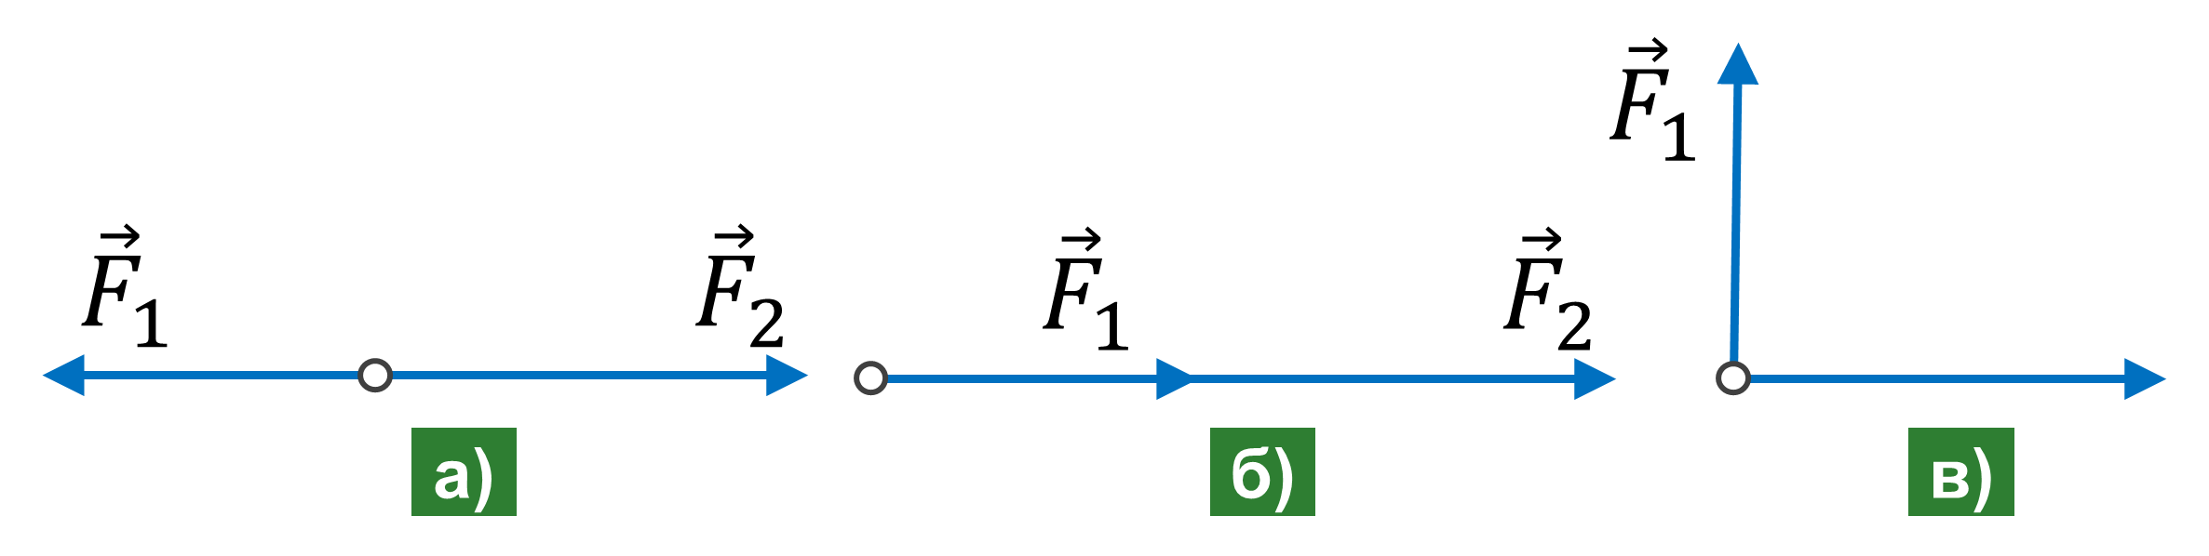
Дано:  $$m=2 кг$$  $$F_{1}=3 Н$$  $$F_{2}=4 Н$$ | Розв’язання  Згідно із ІІ законом Ньютона:  $$a=\frac{F}{m} \left[a\right]=\frac{Н}{кг}=\frac{кг∙\frac{м}{с^{2}}}{кг}=\frac{м}{с^{2}}$$  Рівнодійна сил ${\vec{F}}_{1}$ та ${\vec{F}}_{2}$:  $$\vec{F}={\vec{F}}_{1}+{\vec{F}}_{2}$$  а) Сили F₁ та F₂ напрямлені під кутом 180° одна до одної (напрямлені протилежно), тому рівнодійна:  $$F=F_{2}-F_{1}; F=4 Н-3 Н=1 Н$$  $$a=\frac{1}{2}=0,5\left(\frac{м}{с^{2}}\right)$$  б) Сили F₁ та F₂ напрямлені під кутом 0° одна до одної (напрямлені однаково), тому рівнодійна:  $$F=F_{1}+F_{2}; F=3 Н+4 Н=7 Н$$  $$a=\frac{7}{2}=3,5\left(\frac{м}{с^{2}}\right)$$  в) Сили F₁ та F₂ напрямлені під кутом 90° одна до одної (напрямлені перпендикулярно), тому рівнодійна:  $$F=\sqrt{{F_{1}}^{2}+{F_{2}}^{2}}; F=\sqrt{{(3 Н)}^{2}+{(4Н)}^{2}}=5 Н$$  $$a=\frac{5}{2}=2,5\left(\frac{м}{с^{2}}\right)$$  Відповідь: а) $a=0,5\frac{м}{с^{2}};$ б) $a=3,5\frac{м}{с^{2}};$ в) $a=2,5\frac{м}{с^{2}}$.
$$a - ?$$

2. Координата тіла масою 6 кг змінюється під час прямолінійного руху за законом $x=8+10t+ 2t^{2}$ (значення величин у формулі наведено в СІ). Визначте рівнодійну всіх прикладених до тіла сил.
Дано:  $$m=6 кг$$  $$x=8+10t+ 2t^{2}$$ | Розв’язання  $$x=x_{0}+v_{0x}t+\frac{a_{x}}{2}t^{2}$$  $$x=8+10t+ 2t^{2}$$  $$a_{x}=4\frac{м}{с^{2}} => a=4\frac{м}{с^{2}}$$  Згідно із ІІ законом Ньютона:  $$a=\frac{F}{m} => F=ma \left[F\right]=кг∙\frac{м}{с^{2}}=Н$$  $$F=6∙4=24 (Н)$$  Відповідь:$F=24 Н$.
$$F - ?$$

3. Сумка на коліщатках масою 10 кг рухається з прискоренням 0,4 м/с² під дією деякої сили. Якої маси вантаж потрібно покласти в сумку, щоб під дією тієї ж сили прискорення сумки стало 0,1 м/с²? Тертя не враховувати.
Дано:  $$m_{1}=10 кг$$  $$a_{1}=0,4\frac{м}{с^{2}}$$  $$a_{2}=0,1\frac{м}{с^{2}}$$  $$F=const$$ | Розв’язання  Згідно із ІІ законом Ньютона:  $$F_{1}=m_{1}a_{1}; F_{2}=m_{2}a_{2}$$  $$m_{2}=m_{1}+{m'}_{2}; F_{1}=F_{2}$$  $$m_{1}a_{1}=\left(m_{1}+{m^{'}}_{2}\right)a_{2}$$  $${m^{'}}_{2}=\frac{m_{1}a_{1}}{a_{2}}-m_{1} => {m^{'}}_{2}=m_{1}\left(\frac{a_{1}}{a_{2}}-1\right)$$  $$\left[{m^{'}}_{2}\right]=кг∙\left(\frac{\frac{м}{с^{2}}}{\frac{м}{с^{2}}}-1\right)=кг$$  $${m^{'}}_{2}=10∙\left(\frac{0,4}{0,1}-1\right)=30 (кг)$$  Відповідь:${m^{'}}_{2}=30 кг$.
$${m'}_{2} - ?$$

4. М’яч масою 0,5 кг після удару, що тривав 0,02 с, набув швидкості 10 м/с. Визначте середню силу удару.
Дано:  $$m=0,5 кг$$  $$t=0,02 с$$  $$v_{0}=0$$  $$v=10\frac{м}{с}$$ | Розв’язання  $$a_{x}=\frac{v_{x}-v_{0x}}{t}$$  $$v_{0x}=0; {v_{x}=v; a}_{x}=a; a=\frac{v}{t}$$  Згідно із ІІ законом Ньютона:  $$F=ma$$  $$F=m\frac{v}{t}; \left[F\right]=кг∙\frac{\frac{м}{с}}{с}=кг∙\frac{м}{с^{2}}=Н$$  $$F=0,5∙\frac{10}{0,02}=250 (Н)$$  Відповідь:$F=250 Н$.
$$F - ?$$

Домашнє завдання
Опрацювати § 31, Вправа № 31 (1, 3, 4)

